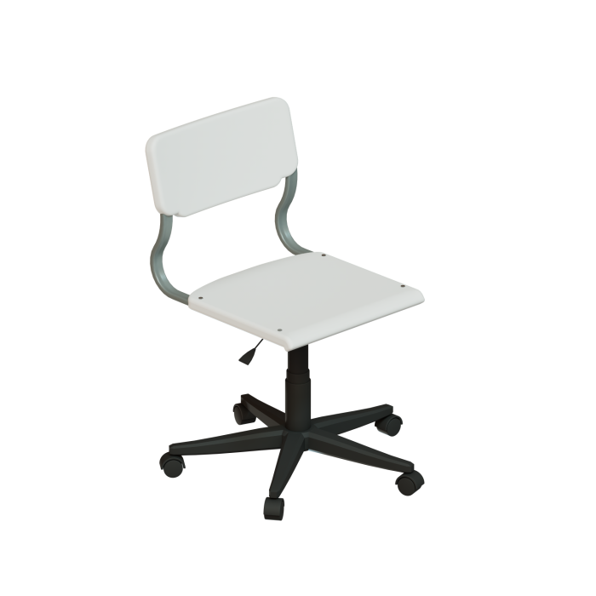 | Стул лабораторный кабинета химии физики на газ лифте сиденье спинка пластик
Каркас | Труба плоскоовал 30х15 мм.
Выбор цвета сиденья спинки | Серый Ral 7035  Салатовый Ral 6019  Оранжевый Ral 2003  Синий Ral 5017  Голубой Ral5012  Розовый Ral 4003  Мятно Бирю зовый ral 6033  Зеленый Ral 6037  Желтый Ral 1017  Черный Ral 9011  Красный Ral 3020  Лососёво красный ral 3022  Голубино синий ral 5014  Коричневый Ral 8023  Белый
Вес / объем | 5 кг / 0.5 м/куб

